附件 1

**省市场监管厅干教中心地址图**

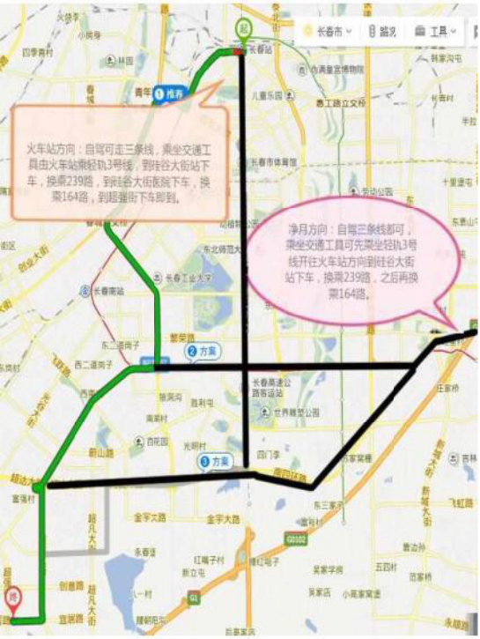

附件 2

**中省直有关部门名单**

省发改委、省教育厅、省科技厅、省工信厅、省民族事务委 员会、省公安厅、省民政厅、省司法厅、省人社厅、省自然资源 厅、省生态环境厅、省交通运输厅、省水利厅、省农业农村厅、 省商务厅、省文旅厅、省卫健委、省应急管理厅、省体育局、省 医保局、省机关事务管理局、省粮食和物资储备局、省国动办、 省地方金融监管局、省政数局、省林草局、省能源局、省畜牧局、 省中医药局、省药监局、省社保局、省消防救援总队、省军民融 合办、省地震局、长春海关、省气象局、省人民法院

附件 3

**参加培训的县（市、区）** **市场监管局名额分配表**

|  |  |  |
| --- | --- | --- |
| 序号 | 县（市）区 | 名额 |
| 1 | 长春市宽城区 | 每个县（市、区）市场监管 局负责标准化工作人员 1 名 |
| 2 | 长春市绿园区 |
| 3 | 长春市二道区 |
| 4 | 吉林市桦甸市 |
| 5 | 吉林市永吉县 |
| 6 | 四平市梨树县 |
| 7 | 辽源市东辽县 |
| 8 | 松原市宁江区 |
| 9 | 延边州延吉市 |
| 10 | 白山市抚松县 |

附件 4

**参训报名二维码**

